“港康码”上线火爆，抵制心态可休矣

梁文新 [有理儿有面](javascript:void(0);)

**有理儿有面**

微信号 youli-youmian

功能介绍 你说是不是

2021-12-14[原文](https://mp.weixin.qq.com/s?__biz=Mzg3MjEyMTYyNg==&mid=2247548138&idx=2&sn=c112e43f4974ac1854cad10cbf2eb24f&chksm=cef6689ff981e189e07a6e6216a767058d606d08969aea5c884a5bb32f4f16f7b9b01b70d6be&scene=27#wechat_redirect&cpage=16) 发表于

收录于合集





**全文共906字，图片1张，预计阅读时间为3分钟。**



▼

作者：香港传媒人 梁文新

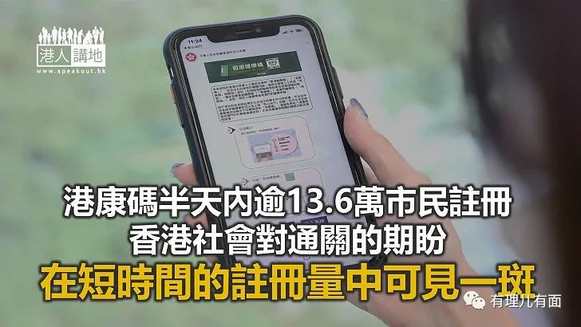

千呼万唤的香港健康码（港康码），终于在12月10日9时开始启用。截至下午五时，逾13.6万市民申请注册，当中近2.3万人已启动账户，系统运作畅顺。香港社会对与内地通关的期盼，在短短几小时的下载量中可见一斑。

从反馈看，港康码的登记过程简易，市民基本上都能很快完成。政府提醒，先取得“港康码”，不代表先获得通关配额，市民毋须急于申请，强调预先开通系统是要让市民试用及熟习。启动账户后，申请人还要更新“安心出行”最新3.0版本，上传过去31天行踪到“港康码”系统，才可获发健康码。

**反对破坏心态**

不过，另有消息指，警方发现有人于上月中，在通讯软件Telegram设立群组，提倡反对政府加强使用安心出行政策，及鼓吹市民不要接种疫苗，并呼吁市民于上月二十日及昨日参与未几批准非法集结及三罢行动，当中有使用“装修”及“装饰”等字眼，涉鼓吹使用暴力。他们的行为涉嫌干犯煽惑他人参与非法集结，及煽惑他人参与刑事毁坏罪行。警方近日采取行动拘捕多人。

由此可见，香港社会还是存在部分反抗心态的人士，他们不顾社会庞大群体的需求，为反对而反对，并不惜鼓吹违法犯罪。实际上，针对反对人士炒作的港康码私隐问题，已经多次强调，香港健康码采取自愿原则，且只记载出入境所需资料，如姓名、性别、出生日期、证件号码、电话、医疗检测机构名字、有效检测结果，以用作出入境健康申报。且港康码只记载一般出入境所需资料，及有效检测结果，无任何追踪功能。而资料由申请人提供，待申请人同意才把资料交到广东省或澳门当局作入境健康申报。

正如各界持续强调的，港康码是给需要与内地往来的人士准备的，是自愿性质。不需要去内地的人士只要在香港做好自己的防疫责任即可。但这绝不代表这些通关的“非持份者”有权利和理由破坏通关、甚至煽动违法行为。社会对这些抵抗和破坏的心态，要坚决反对和谴责。

**做好防疫 推动往来**

另一方面，香港社会对通关的需求和期盼极大。对于小通关的初期名额分配，政府要协调好机制，尽量平衡各界利益，并做好解说工作。同时，还要持续鼓励市民做好防疫工作，例如施行好安心出行、提高疫苗接种等，以尽快扩大通关的规模，直至正常往来。





**关注公众号：**

**有理儿有面**

**理   性｜   揭   秘｜   探   讨**







### 精选留言

用户设置不下载评论